**Beszámoló a Csoóri Sándor Program 2023. évi pályázatáról**

A Barackvitág néptáncegyüttes sikeresen pályázott az Emberi Erőforrás Támogatáskezelő által kiírt, a népi kultúra területén, közösségteremtő műfajokban működő – Magyarországon a hazai és nemzetiségi, határainkon túl pedig a magyar néptáncos, népzenei és népdalköri – szervezeteket, közösségeket támogató Csoóri Sándor Programban. A pályázaton elnyert támogatás segítségével ebben az évben is több csoportjuk is gyarapodhatott tudásban, tapasztalatban, szerepelhettek színvonalas rendezvényeken. Élőzenével és gyönyörű viseletekben.

Mondhatjuk, hogy az együttes ebben az évben is „hozta a formáját”. Számos versenyen és találkozón vett részt az újonnan megismert, sokat gyakorolt és sikeresen megtanult koreográfiákkal, melyet a külső szemek elismerése is bizonyít. Ezeken túlmenően a település helyi rendezvényeinek már megszokott, de soha meg nem únható rendszeres szereplői. Néhány kiemelt a megvalósult feladatokból:

* Mezőföldi koreográfiát készített Strack Orsolya 2023 őszén, ahol sikerrel tudta eggyé forrasztani az együttes különböző korosztályú csoportját. A fiú-lány arányok, a tánctudás elmélyültsége, a színpadi tapasztalat harmonikusan illeszkedett. Így a A Húzd keresztül...! - Közép-Dunántúl Régió Gyermek és Ifjúsági Néptáncegyütteseinek X. Fesztiváljára 2023. november 23-án Székesfehérvárra utaztak.. Ezen a Barackvirág Táncegyüttes Tökmag Csoportja ezüst minősítést kapott.

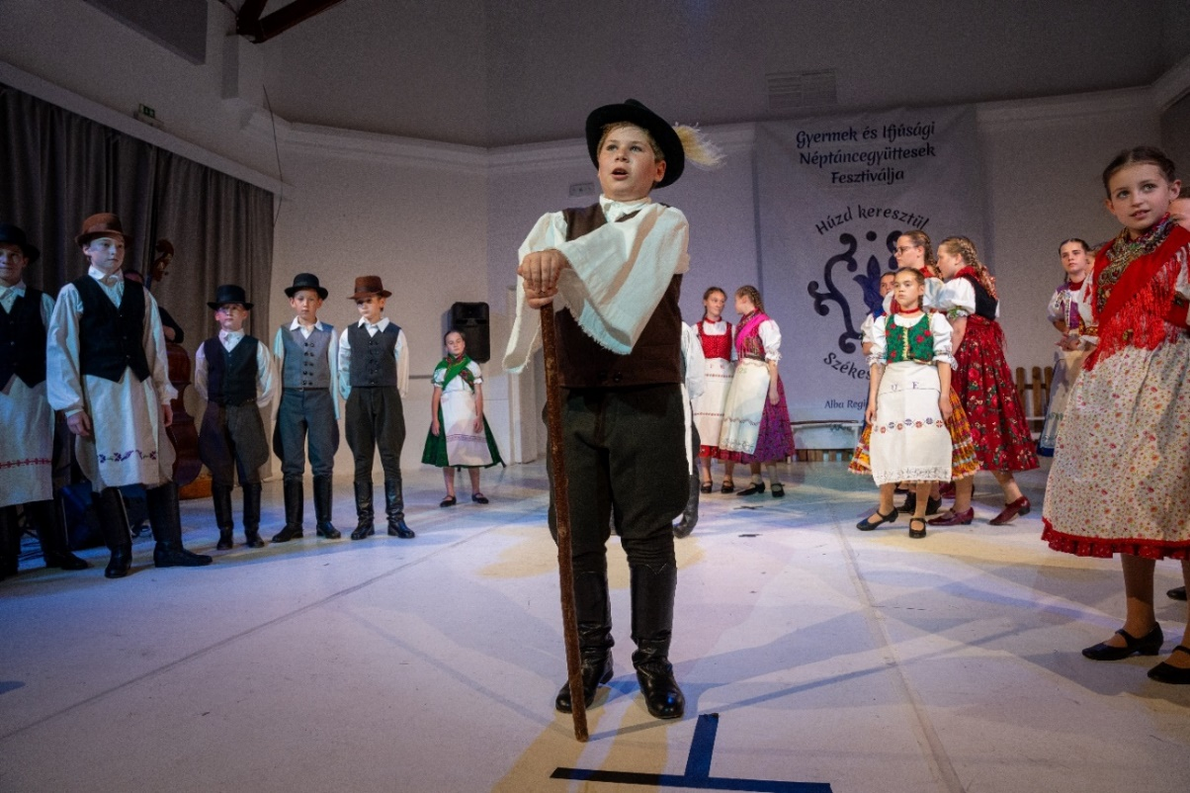

* A rendezvény olyan jó élményeket hagyott, hogy amikor 2024. június 8-án ismét megrendezték a A"Húzd keresztül...!"  
  Közép-Dunántúl régió Gyermek és Ifjúsági Néptáncegyütteseinek - ez alkalommal XI. - Fesztiválját, ismét Székesfehérvárra utazott az együttes, ezúttal Gömöri koreográfiával, melyet Strack Orsolya és Gyurka Gergely közös alkotásaként aranyminősítésre tartottak érdemesnek.

Ezúttal az együttes két másik csoportja utazhatott, a Barackvirág és a Barackmag csoportok.

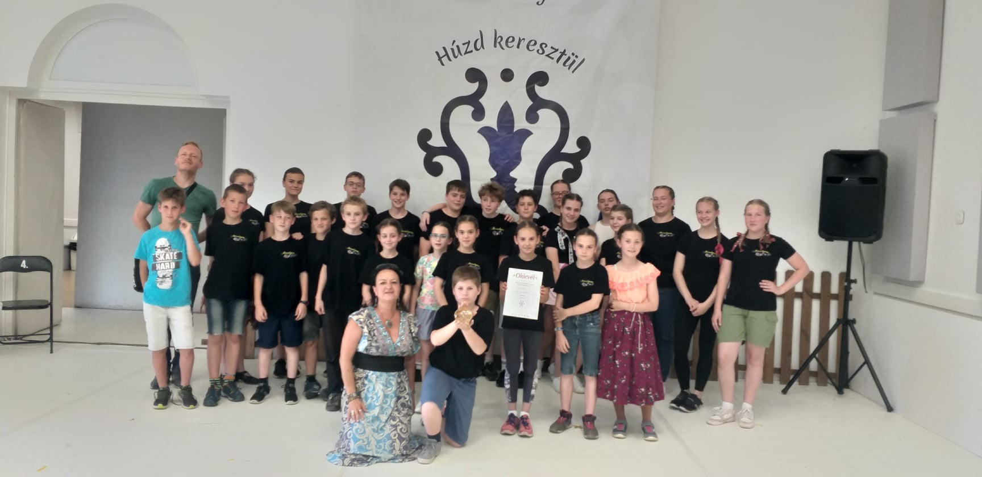

* Szintén a kis- és nagykamaszok korosztálya utazhatott a A XXVI. Méta Fesztiválra 2024. május 18 és 20 között melyet a megszokott helyszínen, Balatongláron rendeztek. Az eredmények is már megszokottnak mondhatóak, mert ez évben sem jöttek haza díjak nélkül.
* Ebben az évben is a FutóMÉTA Bajnokság győzteseként elhozták az I. helyezést, ismételten. A Barackmag csoport koreográfiája pedig II. helyezést ért el.
* 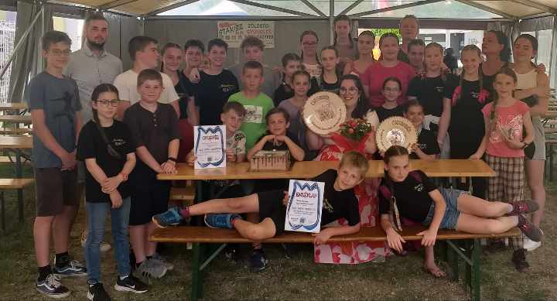
* A teljes csoportok felkészítése mellett Strack Orsolya energiáiból futotta a Vidnyánszky Attila által rendezett 2024. júniusi Békemenet műsorában való felkészítésre is.
* 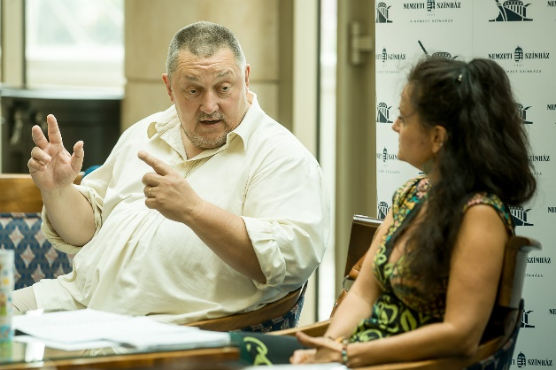Az együttműködés a rendezővel nem új keletű, sőt mondhatni folyamatos, hiszen a Nemzeti Színház Egri csillagok produkciójában a gyermekszereplők negyedik generációját készítette fel a tanárnő.

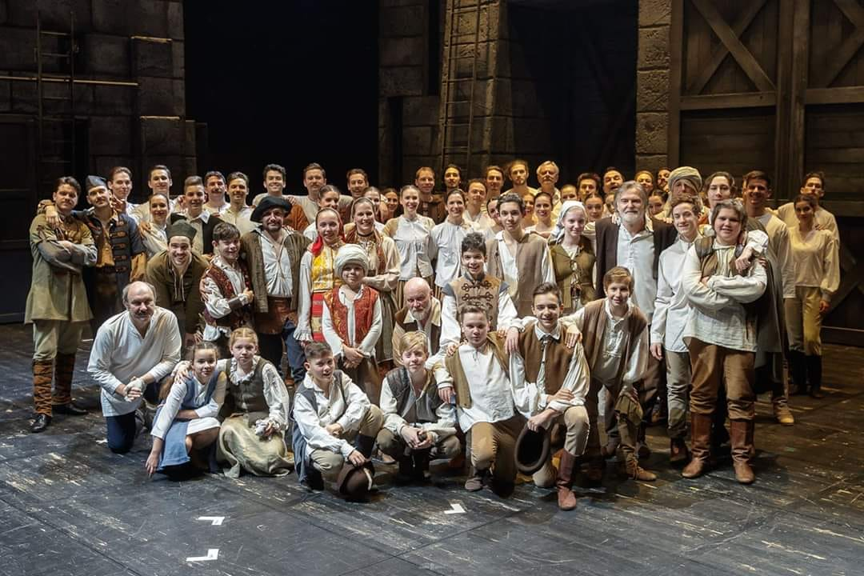

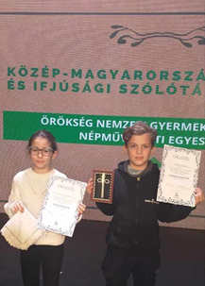

* Szintén a nagy együttesekkel való foglalkozás mellett sikerült felkészíteni Az Örökség Nemzeti Gyermek és Ifjúsági Népművészeti Egyesület Közép-magyarországi Regionális Szólótánc Versenyére a Tökmag Csoportból három párt. Strack Orsolyát és Szentpéteri Balázst dicséri az eredmény.

A versenyt 2024.március elsején rendezték meg Fóton, ahol az egyik pár Ezüstkeszkenős illetve Ezüstpaszomántos Táncos címet nyert . (Lőrincz Anna és Radnai László)

* Mezőföldi és Gömöri koreográfia készülhetett a csoportok számára, egyéni felkészítés valósulhatott meg a szóló táncversenyre, illetve a kevesebb szereplőt igénylő rendezvényekre, vendégszereplésekre Strack Orsolya, Szentpéteri Balázs és Gyurka Gergely szakmai irányításával.
* A buszköltség támogatása adott módot a Regionális Fesztiválokon, versenyeken és Méta Fesztiválon való részvételre
* Élőzenévelvalósulhattak meg a tánccsoportok előadásai, gálaműsorai.
* A pályázat adott módot ruhatáruk,illetve kelléktáruk szerény kiegészítésére.
* Készülhettek profi fényképek és videófelvétel is megörökíti elismerést kiérdemlő táncukat.

Ezen sikerek eléréséhez a tanárok áldozatos munkája, illetve a készült színvonalas koreográfiák, esetenként a buszbérlés lehetősége juttatták el az együttest, amire a pályázat nélkül nem lett volna esély.